Η πολική διόπτρα και η ευθυγράμμιση της
Η πολική διόπτρα είναι ένα μικρό τηλεσκοπιάκι σαν τον ερευνητή και αποτελείται από τα εξής μέρη. Τον αντικειμενικό φακό, τον προσοφθάλμιο φακό και ένα κυκλικό γυαλάκι που περιβάλλεται από ένα μεταλλικό στεφάνι σαν τα φίλτρα που βιδώνουμε στους προσοφθάλμιους φακούς. Επάνω σε αυτό το γυαλάκι είναι τυπωμένα το κέντρο, ο κύκλος της ημερήσιας τροχιάς του πολικού αστέρα και σε ένα μέρος της περιφέρειας του έχει το μικρό κυκλάκι που μέσα σε αυτό βάζουμε τον πολικό. Καθώς επίσης την μεγάλη άρκτο την Κασσιόπη κλπ.
Αυτό το εξάρτημα δεν έχει σπείρωμα στο μεταλλικό στεφάνι και δεν προσαρμόζει στην διόπτρα βιδώνοντας όπως τα φίλτρα στις κάνες των προσοφθαλμίων φακών, αλλά συγκρατείται από το μεταλλικό στεφάνι με τρείς ακέφαλες βίδες Άλεν ανά 120⁰ η κάθε μία. Αν ξεβιδώσουμε λίγο την μία και βιδώσουμε μία άλλη προκαλούμε μία μικρή κίνηση προς την βίδα που ξεβιδώσαμε. Με αυτό τον τρόπο μπορούμε να φέρουμε το κεντρικό σταυρό στο επιθυμητό σημείο και να ευθυγραμμίσουμε την διόπτρα μας.
Πότε μια πολική διόπτρα θέλει ευθυγράμμιση;
Όταν την αγοράσουμε και την βάλουμε στην στήριξη μας. Δεν υπάρχει περίπτωση να μην θέλει ευθυγράμμιση. Θα θέλει και μάλιστα πολύ. Όμως και αν την είχε επάνω η στήριξη τοποθετημένη από το εργοστάσιο και πάλι θέλει. Λιγότερο αλλά θέλει. Το καλό με την ευθυγράμμιση της πολικής διόπτρας είναι, ότι αν την κάνει κανείς μία φορά, όσα χρόνια και να περάσουν η ευθυγράμμιση δεν αλλοιώνεται. Χαλά και θέλει πάλι ευθυγράμμιση η διόπτρα μας, όταν την αποσυναρμολογήσουμε, ή την ξεβιδώσουμε από τον άξονα της ΟΑ κλπ. Το κακό είναι ότι για να γίνει σωστά η ευθυγράμμιση της, είναι μπελάς! Γι’ αυτό το λόγο ακόμα και από το εργοστάσιο είναι πλημμελώς ευθυγραμμισμένες. Επομένως η απάντηση στο ερώτημα είναι ότι η πολική διόπτρα θέλει ευθυγράμμιση τουλάχιστον μία φορά από τον χρήστη της.
Κάνουμε λοιπόν τον εξής έλεγχο. Πριν να φορτώσουμε την στήριξη με το τηλεσκόπιο και τα βαρίδια, σημαδεύουμε και βάζουμε τον πολικό στο κέντρο του σταυρού. Μετά περιστρέφουμε τον άξονα της ΟΑ. Κατά την διάρκεια της περιστροφής ο πολικός αστέρας πρέπει να παραμένει καρφωμένος στο κέντρο του σταυρού και να μην απομακρύνεται καθόλου από αυτό. Αν έστω και λήγω απομακρύνεται τότε θέλει ευθυγράμμιση.
Κανείς θα πίστευε ότι το δύσκολο στο να ευθυγραμμίσει την διόπτρα είναι να πειράξει τις τρείς βίδες ρύθμισης. Αυτό το μέρος της εργασίας είναι τόσο δύσκολο, όσο το να ρυθμίσει τον ερευνητή με τον οπτικό άξονα τηλεσκοπίου του. Αστείο πράμα δηλαδή. Ο μπελάς του πράγματος με την πολική διόπτρα είναι, το τι κάνουμε μέχρι να φτάσουμε σε αυτό το σημείο. Διότι με τον ερευνητή το πράγμα είναι απλούστατο. Σημαδεύουμε ένα άστρο με το τηλεσκόπιο και μετά βλέποντας μέσα από τον ερευνητή πειράζουμε δύο ή τρείς βίδες και φέρνουμε το άστρο στο κέντρο του σταυρονήματος και τελειώσαμε. Με την πολική διόπτρα προς τα πού πρέπει να μετακινήσουμε το κέντρο για να παραμένει στην θέση του όταν την περιστρέφουμε;
Για να απαντήσουμε εδώ πρώτα πρέπει να κατανοήσουμε το σφάλμα της διόπτρας. Έχει μάλιστα και όνομα. Λέγεται κωνικό σφάλμα. Τον κώνο μπορούμε να τον δούμε ως εξής. Η κορυφή του βρίσκεται στο προσοφθάλμιο και η βάση του στο άπειρο. Ένα κύκλο που γράφει το κέντρο του σταυρού της διόπτρας όταν περιστρέφουμε τον άξονα της ΟΑ σε μία πλήρη στροφή. Το κέντρο αυτού του κύκλου βρίσκεται στην νοητή προέκταση του άξονα περιστροφής της ΟΑ. Εάν μπορέσουμε να δούμε, εκτός από νοητά και υλικά, αυτό το νοητό κέντρο, τότε πειράζοντας αυτές τις τρείς μικρές ακέφαλες βίδες μπορούμε να φέρουμε το σταυρό επάνω του και η πολική μας διόπτρα ευθυγραμμίστηκε.
Έχουν ειπωθεί πολλά για το πώς μπορεί να γίνει κάτι τέτοιο και σίγουρα υπάρχουν πολύ τρόποι. Σας παρουσιάζω και τον δικό μου. Νομίζω ότι είναι ο πιο μπελαλίδικος. Όμως δουλεύει σχεδόν τέλεια.
Για να ευθυγραμμίζω την διόπτρα μου έφτιαξα αυτόν τον στόχο!
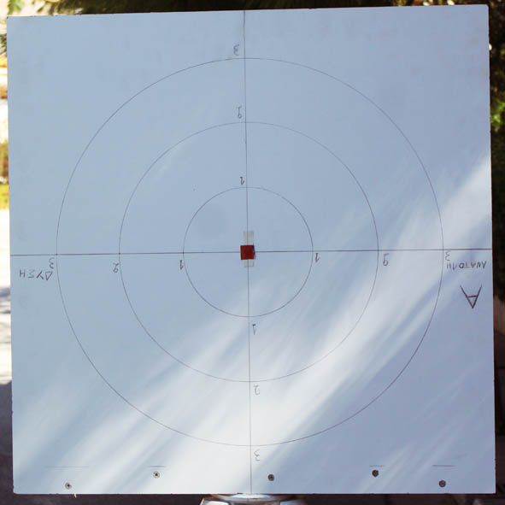
Πάνω σε ένα τετράγωνο νοβοπάν 70 εκατοστά επί 70, επενδεδυμένο με λευκή μελαμίνη σχεδίασα αυτόν το στόχο. Μία οριζόντια και μία κάθετη γραμμή τέμνονται στο κέντρο. Με αυτό το κέντρο γράφτηκαν τρείς κύκλοι. Ο μεγάλος, ο 3^{ος}, έχει διάμετρο 60 εκ. Παρατηρήστε ότι έχω αριθμήσει τις περιφέρεις τους. Επίσης δεξιά έχω γράψει ΑΝΑΤΟΛΗ και αριστερά ΔΥΣΗ. Τα γράμματα κι αριθμοί είναι ανάποδα γραμμένα για <<καλλιτεχνικούς>> λόγους. Μέσα από την πολική διόπτρα τα βλέπω όρθια!

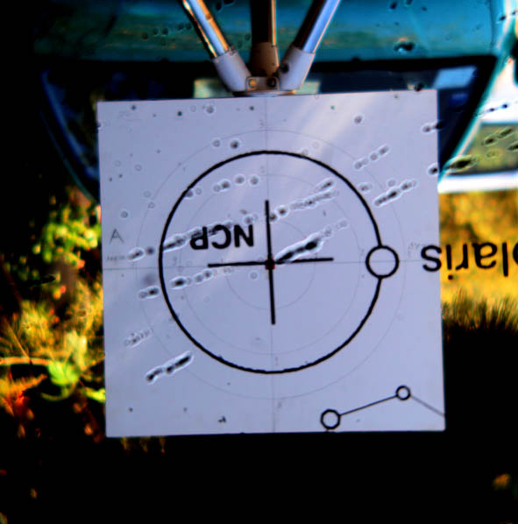 Έτσι φαίνεται μέσα από την διόπτρα ο στόχος. Τα επάνω κάτω και η δύση στην ανατολή. Όμως τα γράμματα κι οι αριθμοί κανονικά!!! (σιγά το κατόρθωμα)

Κεντράρισμα της πολικής διόπτρας.
Βήμα 1^{0ν} Στήνουμε τον στόχο 19 με 22 μέτρα μακριά και τον σημαδεύουμε με τον εξής τρόπο: Κοιτώντας μέσα από την πολική διόπτρα γυρνάμε τον άξονα της ΟΑ ώστε το κυκλάκι του πολικού να τέμνει την κάθετη ευθεία του στόχου στο επάνω μέρος του οπτικού μας πεδίου, και το κέντρο της πολικής διόπτρας να συμπέσει με το κέντρο του στόχου. Για να το πετύχουμε αυτό χρησιμοποιούμε τις βίδες ανύψωσης και αζιμούθιου της στήριξης. Τώρα το κυκλάκι του πολικού ή θα τέμνεται, ή θα εφάπτεται, ή θα γειτνιάζει με κάποια περιφέρεια από τους κύκλους του στόχου. Απομνημονεύουμε την θέση του.
Βήμα 2^{0ν}
Γυρίζουμε τον άξονα της ΟΑ μισή στροφή (180⁰ ή 12 ώρες) και σημαδεύουμε αυτό που είναι για εμάς το κάτω μέρος της κάθετης γραμμής του στόχου. Επειδή ο οπτικός άξονας της διόπτρας δεν συμπίπτει με τον άξονα περιστροφής της ΟΑ, το κυκλάκι του πολικού δεν θα βρεθεί στην αντίστοιχη θέση που είχε όταν ήταν επάνω και το κέντρο της πολικής διόπτρας δεν είναι πια στο κέντρο του στόχου αλλά θα σημαδεύει ή πιο χαμηλά ή πιο ψηλά. Γυρνάμε τώρα την βίδα ανύψωσης του άξονα της ΟΑ, ώστε να επιτύχουμε διόρθωση στο ήμισυ της διαφοράς. Αδιαφορούμε για το πού πήγε το κέντρο. Τέλος σημαδεύοντας με το κυκλάκι του πολικού την κάθετη γραμμή του στόχου μια επάνω μια κάτω, αυτό στις δύο αντίστοιχες θέσεις θα πρέπει να τέμνεται ή να εφάπτεται ή να γειτνιάζει με την ίδια περιφέρεια από ένα κύκλο του στόχου μας.
Βήμα 3^{0ν}
Γυρνάμε τον άξονα της ΟΑ και σημαδεύουμε τώρα την οριζόντια γραμμή του στόχου μας. Έστω το αριστερό μέρος του οπτικού μας πεδίου. Κατόπιν γυρνώντας τις βίδες του αζιμούθιου φέρνουμε το κυκλάκι του πολικού στην περιφέρεια του ίδιου κύκλου του στόχου που είχε όταν σημαδεύουμε την κάθετη γραμμή. Το τελικό στοίχημα αυτής της διαδικασίας είναι το εξής. Όταν περιστρέφουμε διαρκώς τον άξονα της ΟΑ τότε το κυκλάκι του πολικού αστέρα της διόπτρας, θα πρέπει να τέμνεται, ή να εφάπτεται, ή να γειτνιάζει με την ίδια περιφέρεια από ένα κύκλο του στόχου μας. Από την στιγμή που το πετυχαίνουμε αυτό και στρέψουμε την προσοχή μας στο σταυρουδάκι της διόπτρας, θα διαπιστώσουμε ότι κι αυτό σε μία πλήρη περιστροφή διαγράφει κύκλο με κέντρο το κέντρο του στόχου μας.
Βήμα 4^{0ν}
Τώρα με το κατάλληλο Άλεν κλειδάκι, φέρνουμε το σταυρουδάκι της πολικής διόπτρας να συμπέσει με το κέντρο του στόχου.
Θα έλεγε κανείς ότι τώρα τελειώσαμε. Όμως αν θέλουμε πράγματι το κέντρο της πολικής διόπτρας να μένει καρφωμένο επάνω στο κέντρο του στόχου ή επάνω στον πολικό αστέρα καθώς περιστρέφουμε τον άξονα της ΟΑ, τότε την διαδικασία θα πρέπει να την επαναλάβουμε τουλάχιστον άλλη μία ακόμα φορά. Επειδή όμως τώρα το λάθος είναι πολύ μικρό, την διαδικασία κεντραρίσματος δεν εξυπηρετεί να την κάνουμε παρατηρώντας την κίνηση που κάνει το κυκλάκι του πολικού, επάνω στις περιφέρεις των κύκλων, αλλά το κέντρο της διόπτρας με το ακίνητο κέντρο του στόχου. Παίζοντας πια με τις τάσεις από τις βίδες του αζιμούθιου και τις βίδες ανύψωσης της στήριξης θα φτάσουμε στο σημείο, που όταν περιστρέφουμε τον άξονα της ΟΑ, να βλέπουμε το κέντρο του στόχου να γυρνάει επάνω στην <<περιφέρεια>> του κέντρου του στόχου.(Γι’ αυτό κόλλησα ένα κόκκινο χαρτάκι στο κέντρο του στόχου που βλέπεται στην φωτογραφία). Εδώ θα ήταν ανεκτίμητη η βοήθεια αν είχαμε κάποιον να μας γυρνά τον άξονα της ΟΑ. Διότι έχοντας το μάτι στο προσοφθάλμιο της διόπτρας και παράλληλα να τεντώνουμε το χέρι για να γυρίσουμε τον άξονα, κουνάμε το κεφάλι μας, με αποτέλεσμα να χάνουμε την οπτική μας ευθεία. Αυτό το σημείο είναι το πιο δύσκολο, και που αν είμαστε μόνοι μας, θα θέση σε αληθινή δοκιμασία την υπομονή μας, κι όχι αυτές οι τριχοειδής βιδίτσες και το Άλεν κλειδάκι που νομίσαμε.

